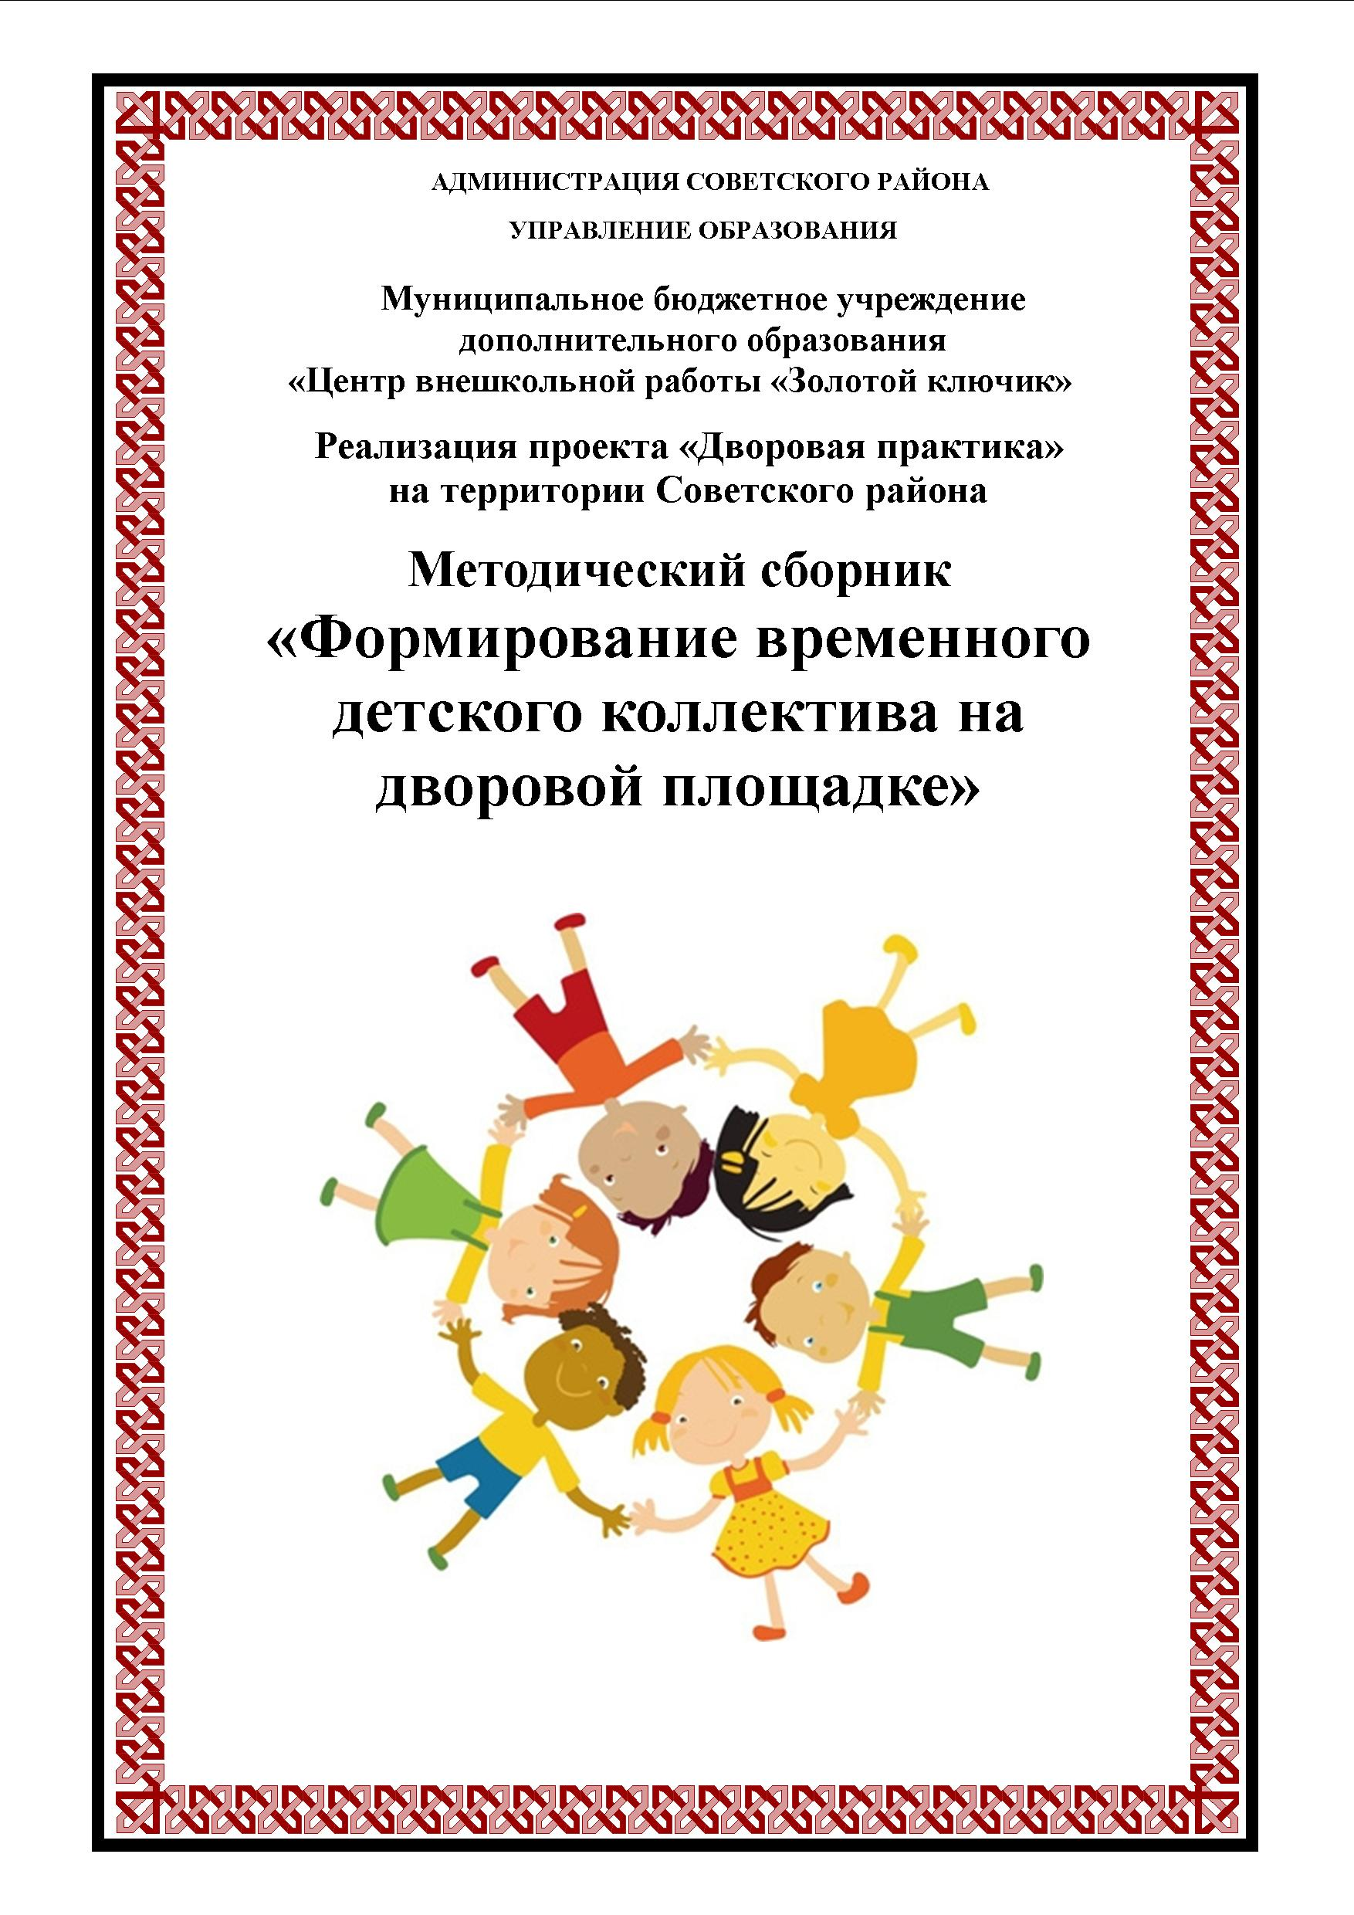
Введение
С 2007 года на территории Нижегородской области реализуется проект «Дворовая практика», направленный на организацию содержательного, позитивного досуга школьников в летний период силами студенческой молодежи. В Советском районе практически в каждом микрорайоне имеются хорошо оборудованные мини– стадионы, что благоприятствует организации занятости детей и подростков на свежем воздухе в каникулярный период. Двор и клуб во дворе привлекают ребят возможностью удовлетворить потребности, энергию и интересы. И здесь очень важно профессионально грамотно направить энергию и разностороннюю активность детей на интенсивную положительную деятельность, развитие самостоятельности ребят. Микрорайон, двор – места непрерывного педагогического влияния на детей и подростков, особенно в летний период.
Коллектив – это нередко единственное средство уберечь личность от опасного воздействия негативно направленных неформальных объединений. Он усиливает воздействие всех имеющихся в распоряжении педагогов (вожатых, воспитателей) средств личного примера и становится той естественной средой, где ребята приобретают собственный социальный опыт, включаясь в совместную со сверстниками общественно полезную деятельность. Особую значимость приобретает детский коллектив клуба по месту жительства в условиях летнего периода.

1. Понятие детского коллектива. Признаки, функции, структура
В отечественной педагогике много внимания уделялось и уделяется разработке теории и методики воспитания в коллективе. Теория коллективного воспитания явилась достижением мировой педагогической мысли. Заключенные в коллективе большие педагогические возможности делают его могучим и ничем не заменимым средством воспитания.
Латинское слово collectivus переводят по-разному: сборище, толпа, совместное собрание, объединение, группа. В современной литературе употребляют два значения понятия “коллектив”. Первое – под коллективом понимается любая организованная группа людей, второе – только высокоорганизованная группа. В педагогической литературе коллективом называют объединение воспитанников, отличающееся рядом важных признаков: общая социально значимая цель, общая совместная деятельность для достижения поставленной цели, общая организация этой деятельности, отношения ответственной зависимости, общий выборный руководящий орган, благоприятный психологический климат. Эти же признаки можно отнести и к детскому коллективу.
Детский коллектив как система – это:
- органическая часть более сложного объединения – воспитательного коллектива, включающего, помимо детского, и коллектив педагогов;
- относительно автономная система, которой свойственны процессы саморегуляции, самоорганизации, самоуправления;
- скоординированное единство двух структур: официальной, которая складывается под влиянием взрослых, определяющих организационное строение и деятельность коллектива, а также неофициальной, складывающейся в значительной степени в процессе межличностного общения;
- субъект деятельности по реализации единых общественно значимых целей;
- носитель общего интегративного свойства – его поля (атмосферы, психологического климата), характеризующего коллектив как целостное образование, отличное от суммы составляющих его индивидов и входящих в него микрогрупп, и проявляющегося в общественном мнении коллектива, в его эмоциональных реакциях, в нормах и традициях, определяющих поведение его членов;
- субъект воспитания по отношению к личности каждого из входящих в него членов.
Детский коллектив выполняет следующие функции: воспитательная, организационная, регулятивная, стимулирующая, консолидационная.
Рассматривая детский коллектив как систему, необходимо четко обозначить ее структуру. Она состоит из первичных коллективов (классов, отрядов), которые объединяют детей в совместной учебной или внеучебной работе. Для выполнения той или иной деятельности могут создаваться на более или менее продолжительное время так называемые временные объединения (дети занимаются в кружках, коллективах художественной самодеятельности и т.п.)
В структуре детского коллектива большую роль играют органы самоуправления. Эти органы и “лидеры” считаются формальными или официально оформленными (избранными, назначенными). Помимо этих «формальных» структур существуют «неформальные», которые официально не избираются и не назначаются, но реально влияют на коллективную деятельность и общественное мнение. Их принято называть «малыми группами» и «неофициальными лидерами». Формальные структуры коллектива базируются на деловых, социальных отношениях, а в основе неформальных “малых групп” и “лидерства” отдельных ребят лежат отношения психологические – личная симпатия и антипатия, а также узкогрупповые интересы и стремления. В любом коллективе независимо от возраста его членов и их сплоченности есть микрогруппы, связанные неформальными отношениями.
В подростковом возрасте неформальные группы приобретают все более устойчивый характер. Эти группы возникают на основе приятельских отношений, личностных симпатий. В старшем подростковом возрасте в неформальной структуре коллектива большое место занимают дружеские группы с более узким устойчивым составом партнеров. Образование таких групп связано с усиливающимся в этом возрасте стремлением к самопознанию.
Под влиянием малых групп трансформируются ценности коллектива, формируется общественное мнение, определяется ранговое положение в системе неформальных отношений.
Особенно велика роль лидирующей группы, авторитет которой среди сверстников высок. Нередко она становится эталонной. Таким образом, неофициальная структура коллектива в значительной мере и степени определяет его качество и возможности как субъекта и инструмента воспитания.
В тех случаях, когда неформальная группа становится носителем позитивных социальных ценностей и когда она авторитарна для ребенка, ее влияние обогащает процесс социального развития личности, дополняя и углубляя влияние коллектива.
Однако влияние микрогруппы часто расходится с влиянием коллектива. В таких случаях процесс социального развития личности затрудняется.
Таким образом, внимание к коллективу должно быть усилено, потому, что он среди других средств воздействия на личность остается наиболее влиятельным, а главное – управляемым.
Коллектив – это нередко единственное средство уберечь личность от опасного воздействия негативно направленных неформальных объединений. Он усиливает воздействие всех имеющихся в распоряжении педагогов (вожатых, воспитателей) средств личного примера и становится той естественной средой, где ребята приобретают собственный социальный опыт, включаясь в совместную со сверстниками общественно полезную деятельность. Особую значимость приобретает детский коллектив клуба по месту жительства в условиях летнего оздоровительного периода.

2. Временный детский коллектив в контексте летнего отдыха детей и подростков
Летние каникулы составляют четвертую часть учебного года и имеют значение для непрерывного образования, развития обучающихся.
Лето – период, благоприятный для разрешения многих проблем, изменения характерного для учебного года образа жизни по схеме “задание – исполнение – контроль – поощрение или наказание” на свободный выбор видов и форм занятий. Оно обуславливает настрой детей на восприятие способов разрешения разных ситуаций, проявление самостоятельности в оценке своих действий.
Размеренная жизнь создает спокойствие и определенность, помогает детям не только участвовать в делах, но и отдаваться эмоциям, чувствам, проникать в свою душу, свои мысли, искать свой путь. А это для детей, которые чаще всего стремятся быть такими, как все, не выделяться, имеет особое значение, поскольку развивает потребность и готовность сделать самостоятельный выбор.
Летом дети стремятся к свободной от принуждения жизни. Эти их ожидания чаще всего приходят в противоречие с позицией взрослых. Многие городские дети мечтают о даче или деревне и не хотят ехать в лагерь из-за боязни, что там вновь начнется жизнь “по расписанию”.
Организуя жизнедеятельность детей на дворовой площадке, важно иметь в виду, что любая деятельность должна быть посильной для конкретной личности и в то же время достаточно сложной для нее же, требующей интеллектуального, физического, эмоционального усилия.
Она должна быть привлекательна – соответствовать интересам личности, иметь четко выраженный результат, содержать эффект новизны, позволять проявлять творчество и самостоятельность, допускать возможность вариативности в выборе способов достижения заданных (или поставленных самостоятельно) целей, способствовать удовлетворению потребности личности в самоутверждении и самопроявлении.
Временное детское объединение существует не более 30 дней, а нередко срок таких объединений – 10–20 дней. За это время в ребенке возрастных изменений не происходит. Однако ребята привносят в коллектив клба по месту жительства свой опыт деятельности и отношений. Временный детский коллектив способствует интенсивности новых связей, контактов.
Входящая в обязанности педагога организация жизнедеятельности детей на дворовой площадке далеко не всегда воспринимается ими, как желаемая и необходимая данность. В условиях клуба по месту жительства ребенок стремится действовать в соответствии с собственными представлениями о том, чем стоит заниматься в свое свободное время.
Создавая дифференцированные условия для самоорганизации каждым ребенком, вожатые и воспитатели получают возможность решать поставленные перед ними разноуровневые задачи, в том числе и формирование иерархии отношений во временном детском коллективе: личностные отношения – партнерские отношения – мотивационные отношения – коллективистская идентификация.
Таким образом, именно летом, когда самостоятельность и творчество ребенка проявляются в полной мере, временные детские коллективы предоставляют ребенку широкие возможности:
- проживания в условиях демократического детского коллектива;
- самоопределения и самореализации в предлагаемых видах деятельности во взаимодействии со сверстниками и взрослыми;
- приобретение опыта общения и отношений на основе культурных норм проживания и деятельности;
- получение организаторского опыта и опыта самоорганизации;
- расширение сферы познавательных интересов о себе и окружающем мире;
- собственного оздоровления и физической закалки;
- в приобретении новых друзей и впечатлений.

3. Принципы формирования временного детского коллектива
Организация отряда (временного детского коллектива) чаще всего строится на разнообразных принципах. Самый простой и широко распространенный – принцип возраста.
Детский коллектив может быть одновозрастным или разновозрастным.
Для одновозрастного детского коллектива обычным считается деление детей на отряды по таким возрастным группам: 7–8, 9–10, 11–12, 13–14, 15–16 лет. Дети одного возраста обладают примерно одинаковыми интересами, потребностями, им проще подружиться и найти общий язык. Но на практике часто оказывается, что отряд разделился на неконтактирующие половины – женскую и мужскую – из-за неравномерного психического (а часто и физического) созревания мальчиков и девочек. В результате может оказаться, что все девочки отряда на голову выше мальчиков, или выявится резкое несоответствие в развитии у девочек одного возраста. При этом одни выглядят и ведут себя взрослее, претендуя на роль более знающих и раскованных, другим же достается роль “закомплексованных”. Полностью избежать “детского неравноправия невозможно”, но в детском одновозрастном отряде эта разница всегда проявляется наиболее ярко и может явиться серьезным препятствием для совместного творчества детей.
Разновозрастная группа – форма, проверенная временем, и в разных педагогических системах получившая одобрение. Более всего себя оправдывает разновозрастность в рамках основных возрастных групп.
Например, дошкольники – 4–7 лет, младшая школа – 7–10, средняя – 11–14, старшая – 15–17 лет, хотя возможен и больший “разброс” возрастов. В таких группах у детей устанавливаются межличностные связи не только по “горизонтали” (то есть среди сверстников), но и по “вертикали” (со старшими ребятами). В детском временном коллективе имитируется модель семейных и общественных отношений, т.к. многие дети, не имея возможности “быть братом (сестрой)”, получают опыт “преемственности поколений” – происходит естественный обмен знаниями, умениями, традициями, младшие обучаются тому, что могут старшие. Опыт показывает, что организатор летнего отдыха, создающий детский коллектив на основе какого-либо общего дела, неизбежно придет к необходимости организации разновозрастного детского коллектива.
Принцип организации детского коллектива – хобби, или увлечение. В условиях дворовой площадки возможна форма организации детей по принципу общего дела – увлечения. Это может быть спортивная, танцевальная, юнкоровская группа и др. Опыт показывает, что в этой ситуации очень важно разнообразить структуру деятельности, сделать так, чтобы “профиль” отряда успешно дополнялся другими делами и увлечениями, не связанными с его специализацией. Необходимо чередовать разные виды деятельности, чтобы не произошло “зацикливание” и детей и руководителей на одном – “профильном” виде деятельности. Например, спортивный отряд, наряду с тренировками и соревнованиями может участвовать в КВН, конкурсах рисунков, готовить спектакли и многое другое, т.к. разнообразная деятельность позволяет ребенку проявить себя во многих областях, наиболее полно реализовать все свои возможности.
Принцип, на основе которого могут быть объединены дети во временные детские коллективы в условиях дворовой площадки при клубе по месту жительства – уровень мастерства, степень овладения делом. Самое простое деление – на “новичков” и “бывалых”. Это бывает оправдано, когда от того, насколько ребенок подготовлен, зависят его безопасность и успех коллектива в ответственном деле. Но и это деление должно быть разумным и оправданным, не становясь способом дискриминации ребенка, сохраняющим за ним возможность перехода из одной группы в другую – “более опытную”.
Возможны ситуации, когда отряд, коллектив собирается “под человека”. В этом случае возможно столкновение с “дискриминацией” ребенка на основании того, что он не соответствует запросу организатора. Такой принцип максимально субъективен и не должен приводить к дискриминации детей.

4. Динамика развития временного детского коллектива
Детский коллектив рассматривается как система динамическая, развитие которой детерминировано изменениями во внутреннем мире воспитанников и в жизни общества в целом, в непосредственно окружающей коллектив среде, в характеристике педагогического руководства деятельностью коллектива. Движет процесс развития коллектива борьба противоречий, возникающих между перспективами достигнутыми и планируемыми, между интересами коллектива и отдельных членов, между потребностями детей и возможностями их удовлетворения в коллективе.
Детские коллективы проживают в своем развитии определенные этапы, разные по значению и протяженности, и при удачном развитии и прохождении через все этапы группового взаимодействия получается то, что можно назвать “хороший коллектив”.
Первая стадия – “знакомство”. В это время формируется чувство принадлежности к отряду, желание устанавливать отношения с другими детьми, что ведет к возникновению мелких групп, чаще – пар. Поведение детей зависимое – и от мнения большинства, и от взрослых. Иногда в отряде сразу возникает антилидер, который, как правило, противостоит взрослым. Напряженность в отношениях возникает редко – все пока хотят понравиться друг другу, все неопределенно. В этот период в отряде формируется система правил и традиций (часто негласных), происходит распределение симпатий и антипатий. Основной инициатор в это время – вожатый и воспитатель. Дети могут задумывать и осуществлять небольшие по объему дела, но с постоянной “оглядкой” на взрослого и большинство.
Вторая стадия – “раздел территории”, “борьба за власть”, “поиск крайнего”. Главная потребность в это время – потребность во власти, в контроле над ситуацией, что проявляется в соперничестве между потенциальными лидерами, между группировками. Стремление к власти может проявиться в попытке воздействовать на конкурентов через “общественное мнение”. Но может быть и так: никто не хочет брать на себя ответственность за дело, проявлять активность, стремиться к власти.
В этот период в отряде неизбежны конфликты, стычки, резко может упасть успешность и продуктивность работы. Ошибкой со стороны взрослого было бы взять ответственность на себя или “свалить кучей” на одного или нескольких детей. Это этап разрешения внутригрупповых конфликтов, когда на прочность проверяются возникшие традиции и отношения. Наилучшим выходом из этой ситуации является поиск “золотой середины”. Если же конфликт в отряде попытаться “замять”, найти “козла отпущения”, воздействовать на непокорных силой – есть риск повторения этой ситуации, но уже по другому поводу – коллектив застревает на этой стадии и не развивается дальше, пока не будет найден конструктивный стиль совместной деятельности. Роль руководителя как установителя норм и традиций также подвергается испытанию.
Третья стадия – привязанность, сплоченность, близость. Главная потребность в привязанности: устанавливается более тесная эмоциональная связь детей друг с другом, становится возможным партнерство, взаимное понимание.
Важен баланс между детьми, которые с готовностью жертвуют своими установками, объединяя свои интересы с интересами других, и теми, кто испытывает сложности при сближении и очень осторожно соотносит свои и чужие установки. На этом этапе воспитатель или вожатый остается для детей руководителем, моделью поведения, носителем отрядных норм, но атмосферу, микрокосм общения создают уже сами ребята. На этой стадии очень успешны многие коллективные дела, потому что эмоциональный фон отряда можно охарактеризовать как теплый и приподнятый.
В течение смены отряд может несколько раз прожить чередование этих стадий, каждый раз переходя на новый уровень взаимопонимания.
Нередко в отряде возникают подгруппы, группировки и микрообъединения. С позиции отрядных норм и правил эти группировки могут иметь позитивную и негативную окраску. Чем ниже статус участника группировки как члена детского коллектива, тем меньше он подчиняется коллективным нормам. Члены детского коллектива с высоким статусом в группе могут соблюдать нормы до завоевания позиций лидера, а став лидерами, могут пренебрегать менее важными нормами, особенно если это не вызывает критических замечаний со стороны ребят и руководителей.
В группировки объединяются дети, испытывающие потребность в более близких, теплых отношениях, чем те, которые они получают в отряде, а также испытывающие потребность в подчинении или превосходстве, причем в этом случае они часто объединяются в одну иерархическую группировку.
Иногда один, но сильный “антилидер” подбирает себе в подчинение довольно большую часть детского коллектива, вызывая тем самым серьезный конфликт в отряде. Случаи антагонизма между группировками в отряде – вещь довольно частая, обычная и нужная, если между группами детей есть здоровое соперничество. Правильное конструктивное разрешение конфликтов движет вперед и развивает детский коллектив.
Чтобы увеличить сплоченность группы, необходимо заранее, в самом начале совместной деятельности представить детям в положительном ключе самые важные нормы и правила отрядной жизни, которые определяют тип “хорошего” поведения. В ходе совместной работы руководитель должен быть образцом выполнения этих правил и поощрять детей, принимающих норму. Помогают преодолеть вражду между конкурирующими группировками и дела, которые требуют взаимной зависимости и сплоченности всех членов коллектива (соревнования, КВН с соседним отрядом, аварийная или чрезвычайная ситуация и др.)

5. Стили руководства временным детским коллективом
Стиль общения на дворовой площадке между воспитанниками и педагогами может быть определен, как “согласительный”, или “конвенционный” (установленный на основании конвенции – договора, соглашения).
Возникающие в клубах по месту жительства межличностные отношения имеют в своей основе свободу мнений, настрой на отдых, юмор, игру, позитивные эмоции.
Настоящий, сплоченный коллектив не возникает сразу, а формируется постепенно, поэтапно, чему способствует совместная деятельность ребят – участников групп. В зависимости от стадии развития детского коллектива используются различные стили руководства им.
Приказание:
- четкая постановка цели и инструкция для ребят;
- часто проводится инструктаж;
- уточнение, как поняты ребятами конкретные задания;
- кратко с каждым исполнителем уточняются его действия;
- проверяется выполнение заданий;
- отмечаются ошибки и хорошо выполняемые поручения;
- требовательность, но тактичность.
Распределение и стимулирование:
- оценивание и учет в работе индивидуальностей характеров ребят;
- выявление общих интересов;
- при необходимости даются задания;
- педагог следит за тем. Чтобы задания выполнялись точно;
- похвала в присутствии других ребят;
- недостатки разбираются наедине;
- поощрение за позитивную самостоятельную деятельность.
Участие в принятии решений:
- ставится цель без уточнения способов достижения;
- ограничиваются прямые указания и контроль;
- создается система самоконтроля;
- проводятся консультации по отдельным проблемам;
- поощряются высказанные замечания;
- детям предоставляется больше самостоятельности;
- педагог контролирует ситуацию.
Передача полномочий:
- оказывается поддержка и помощь, если ребята просят о ней;
- педагог избегает вмешательства в дела без особой необходимости;
- контроль не ослабляется;
- соизмеряются возможности ребенка и сложность задания;
- хвалить ребят нужно как можно чаще.
Таким образом, можно выделить признаки стиля: порядок распределения обязанностей; методы подготовки, принятия и организации выполнения решений; формы контактов с воспитанниками и контроль за их деятельностью.
Реализуя определенный стиль руководства, педагог решающим образом влияет на формирование того или иного типа взаимоотношений в коллективе.
6. Психолого-педагогические условия развития временного детского коллектива
Установление положительных отношений между взрослыми и детьми, формирование нравственного климата во временном коллективе;
Продуманная и спланированная организация жизнедеятельности детей и педагогическое управление временным детским коллективом;
Единые педагогические требования;
Разнообразная деятельность (спортивная, интеллектуальная, художественно-прикладная, трудовая, творческая);
Создание ситуации значимости (референтности) и успеха для каждого члена временного детского коллектива.
Детское самоуправление – форма организации жизнедеятельности коллектива ребят, обеспечивающая развитие их самостоятельности в принятии и реализации решения для достижения целей жизни отряда, лагеря.
Таким образом, для развития временного детского коллектива у условиях дворовой площадки необходимы рассмотренные выше психолого-педагогические условия, позволяющие сплотить детей, наладить дружеские взаимоотношения, научить ребят находить компромисс, “примерять” разные социальные роли – быть и лидером, и ведомым, сформировать умение входить в группу и не растворяться в ней.

